Génération de nombres pseudo-aléatoires :
Sciences informatiques
Jean-Jacques DEBILDE, Yassine HODAIBI, Chloé DEKEYSER, Luca DE SANTOS, Aline DESMET

Aléatoire ou pseudo-aléatoire ?

Ce n’est certainement pas la première fois que tu entends parler d’aléatoire. En effet, tu as déjà rencontré, même sans le savoir, cette notion grâce à des jeux comme le « pile ou face » où le résultat est aléatoire parce que tu ne sais pas prédire sur quelle face va tomber la pièce. Mais, qu’est-ce qu’il en est de la notion de « pseudo-aléatoire » ? En fait, c’est assez simple, pour les humains, on parle d’ « aléatoire » alors que pour les machines, comme les ordinateurs, on parle de « pseudo-aléatoire ».
Ainsi, un nombre pseudo-aléatoire est un nombre généré par un ordinateur de manière a imité « l’aléatoire du monde réel ». C’est donc ici que l’on retrouve l’idée de « génération de nombres pseudo-aléatoires ». Qui dit générer, dit algorithmes.
Les algorithmes PRNG, qu’est-ce que c’est ?

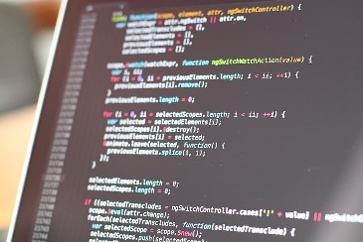
Les algorithmes, c’est-à-dire une suite d’instructions, qui sont responsables de cette génération de nombres pseudo-aléatoires sont appelés « générateurs de nombres pseudo-aléatoires » (abrégés PRNG pour « pseudo-random number generator » en anglais). Ces générateurs se différentient les uns des autres à travers leur perfomance dû à leurs paramètres. Ces derniers dépendent de l’algorithme-même. Lorsque nous parlons de générateurs, deux principaux nous viennent à l’esprit : le XORSHIFT et le Mersenne Twister. Ils se distinguent grâce à leurs générateurs robustes qui possèdent de bonnes propriétés. Celles-ci jouent un rôle important quant à la qualité de la séquence de nombres générée. Les propriétés sont notamment le caractère aléatoire, la rapidité, l’efficacité ainsi que la période.

Mais qu’est-ce la période ?


La période définit la longueur de la suite de nombres avant qu’elle ne se répète. Plus la période est grande, plus le générateur est performant et donc, plus on se rapproche de « l’aléatoire du monde réel ». Par conséquent, avoir une grande période est assez compliqué du fait que si les paramètres des algorithmes PRNG sont mal choisis, cela a un effet néfaste sur la notion d’aléatoire.
C’est parti !

Pour générer des nombres pseudo-aléatoires, tout commence par une graine. Cette dernière permet d’initialiser l’état de départ. Mais ce qui est important de souligner est son lien avec le déterminisme. En fait, à partir d’une même graine, un algorithme PRNG va toujours générer la même séquence de nombres. Mais concrètement, comment ça fonctionne ?

